Babylonisch rekenen (2)
tablet YBC 7289: Vierkant met diagonalen

Voorkennis: bekend zijn met het Babylonische getalsysteem (bijvoorbeeld door opdracht Babylonisch rekenen (1) gedaan te hebben en de uitwerking goed gelezen te hebben incl. de Babylonische “kommagetallen”), weten wat wortels zijn en de stelling van Pythagoras kennen en kunnen toepassen.
Geschikt vanaf eind tweede/derde klas havo/vwo dus ongeveer.

We gaan in deze opgave het onderstaande kleitablet onderzoeken.
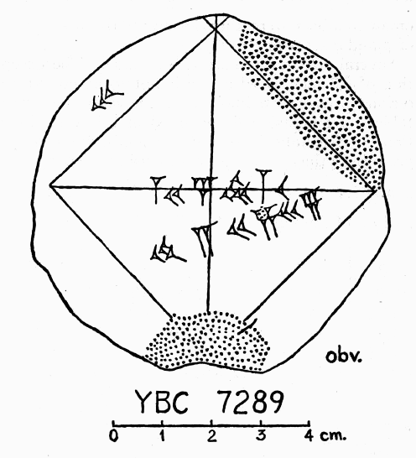

a) Er zijn drie getallen te zien op dit kleitablet. Schrijf zestigtallig op welke getallen je afleest.

Om er achter te komen welke getallen precies bedoeld zijn (waar de “komma” hoort), gaan we ook eens naar het plaatje kijken. Je ziet een vierkant met twee diagonalen.
b) Eén van de getallen staat bij een zijde van het vierkant. Welk getal zou daar kunnen staan, tientallig? Geef de twee waarschijnlijkste opties.

c) Het bovenste van de andere twee getallen is best lang. Neem aan dat in dit getal de “komma” na de eerste 1 staat. Schrijf dit getal in het tientallig stelsel.
* Ken je dit getal ergens van? (Zo nee, geeft niks, ga gewoon verder met het volgende onderdeel.)

d) Bereken ook het derde getal in het tientallig stelsel, geef een paar mogelijke oplossingen.

e) Kies nu één van de opties van vraag b). Stel dat de zijde van het vierkant inderdaad die lengte heeft, hoe lang is dan de diagonaal van het vierkant? Geef duidelijk aan hoe je aan je antwoord komt. Zie je dit getal eerder in deze opgave terug?

f) Stel dat je een vierkant hebt met onbekende zijden van lengte a. Wat moet je met dat getal a doen om de lengte van de diagonaal te krijgen?

g) Zie je een verband tussen de drie getallen en het plaatje? Leg uit wat er volgens jou op dit kleitablet staat.

